Глава 6. Способы и средства подготовки путей движения сил ликвидации чрезвычайных ситуаций

- Общие понятия о путях движения

Силы ликвидации чрезвычайных ситуаций при выдвижении в районы выполнения задач используют сеть существующих автомобильных железных дорог, речных (морских) направлений, а при их недостатке должны готовить пути непосредственно по местности с использованием имеющихся сил и средств. В основном используются автомобильные дороги.
В соответствии с принятой в Российской Федерации классификацией автомобильные дороги делятся на дороги общего пользования и ведомственные. В свою очередь дороги общего пользования делятся на несколько групп: автомобильные дороги федерального значения, автомобильные дороги республиканского, областного и местного значения. К ведомственным автомобильным дорогам относятся дороги на территории промышленных и других предприятий, внутрихозяйственные дороги колхозов, служебные и патрульные дороги вдоль каналов, трубопроводов, линий электропередач и других коммуникаций.
По техническому состоянию все дороги делят на категории, приведенные в таблице 6.1.
Дороги федерального значения строятся по требованиям к дорогам I-III категорий; республиканского и областного - I-IV; местного значения - V категории.
Пути движения представляют собой подготовленные по особым требованиям маршруты - выбранные и намеченные по карте или на местности направления.
Таблица 6.1
Основные технические нормы и транспортно-эксплуатационные показатели автомобильных дорог РФ

Параметры дороги | Категории дороги
 | I-a | I-б | II | III | IV | V
1 | 2 | 3 | 4 | 5 | 6 | 7
Расчетная интенсивность движения, авт/сут. | 7000 | 7000 | 3000-7000 | 1000-3000 | 100-1000 | 100
Расчетная скорость движения, км/ч
- на равнинной местности | 150 | 120 | 120 | 100 | 80 | 60
- на пересеченной местности | 120 | 100 | 100 | 80 | 60 | 40
Число полос движения | 4;6;8 | 5;6;8 | 2 | 2 | 2 | 1

1 | 2 | 3 | 4 | 5 | 6 | 7
Ширина полосы движения, м | 3,75 | 3,75 | 3,75 | 3,5 | 3 | -
Ширина обочины, м | 3,75 | 3,75 | 3,75 | 2,5 | 2,0 | 1,75
Ширина земляного полотна, м | 28,5;36,043,5 | 27,5;35,042.5 | 15 | 12 | 10 | 8
Тип дорожной одежды | капита-льные | капита-  льные | капита-  льные | капита-  льные, облег-  ченные | капита-  льные, облег-  ченные, переход-ные | облег-  ченные, переход-ные, низшие

При выборе маршрутов, как правило, следует стремиться максимально использовать автомобильные дороги и в первую очередь более высоких технических категорий. При недостаточном количестве дорог или невозможности их использования, маршруты выбираются непосредственно по местности.
Таким образом, пути движения могут включать участки автомобильных дорог различных технических категорий и колонные пути. Основные элементы дороги и колонного пути показаны на рис. 6.1 и 6.2.

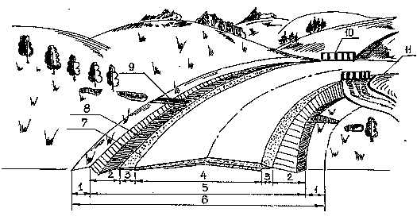
Рис. 6.1. Основные элементы дороги
1 - обрезы; 2 - кюветы (резервы); 3 - обочины; 4 - проезжая часть; 5 - земляное полотно; 6 - полоса отвода; 7 - кромка проезжей части; 8 - бровка дорожного полотна; 9 - водопропускная труба; 10 - мост; 11 - выемка

Совокупность отдельных путей, подготовленных по единому замыслу называют сетью путей.
Пути движения подразделяются по трем основным признакам:
по принадлежности - батальонные, полковые, бригадные;
по характеру движения - для колесных машин, для гусеничных машин, для смешанного движения; для одностороннего, двухстороннего или челночного движения;
по значению - основные и запасные.
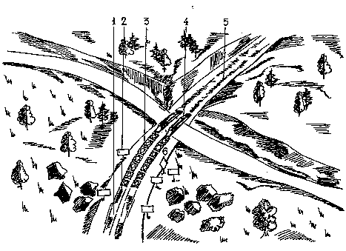
Рис. 6.2. Основные элементы колонного пути:
1 - подготовленная полоса движения; 2 - проход в минном поле; 3 - участок усиленный дорожными покрытиями; 4 - мостовой переход; 5 - оборудованный выезд на противоположный берег реки; 6 - знаки для обозначения пути (номер пути, граница минного поля, характеристика мостового перехода)

В зависимости от принадлежности и характера движения к путям предъявляются соответствующие требования.

6.2. Тактические и технические требования к путям движения
сил ликвидации чрезвычайных ситуаций

Тактические требования к путям движения сил ГО и ЧС нормируют необходимое их количество и характер движения по ним.
Количество путей определяется в соответствии с замыслом на выполнение поставленных задач и должно обеспечить своевременный выход сил в назначенные районы, их развертывание и маневр.
Потребное количество путей при совершении марша в район выполнения задач может быть определено исходя из заданного общего времени выдвижения (t_{o}), которое включает время движения от исходного пункта (района) до района сосредоточения первой машины в колонне (t_{д}) и время втягивания (t_{в}) колонны в район:
t_{o} = t_{д} + t_{в} = $\frac{l_{0}}{V_{}}+\frac{α_{v}⋅l_{\text{KO}}}{V_{}⋅n_{P}}$ (6.1)
где l_{o} - расстояние от исходного пункта (района) до района сосредоточения, км;
l_{ко} - общая длина колонны с учетом дистанций между машинами и подразделениями при выдвижении по одному пути, км;
п_{п} - количество путей выдвижения;
V_{д} - средняя скорость движения колонны, км/ч (табл. 6.3);
α_{v} - коэффициент, учитывающий снижение скорости движения при втягивании в район, принимается 1,1 ... 1,4.
Общая длина колонны определяется по зависимости

l_{ко} = N_{мо} ⋅ d_{дг} + ∑d_{п} , (6.2)

где N_{мо} - общее количество машин в составе сил;
∑d_{п} - сумма дистанций между подразделениями в колонне, м;
d_{дг} - динамический габарит (рис. 6.3), м;
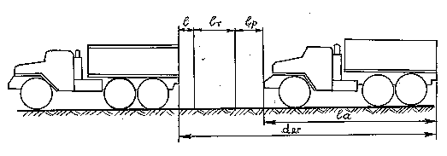
Рис.6.3. Структура динамического габарита

d_{дг} = l_{а} + l_{p} + l + l_{т} (6.3)

l_{а} - средняя габаритная длина автомобиля в колонне , м;
l_{p} - путь проходимый автомобилем за время реакции водителя на торможение (t_{p} = 2,2 с), м;
l_{p} = 0,61⋅ V_{д} (6.4)

l - резервное расстояние между автомобилями, м ;

l = 0,15⋅ V_{д} (6.5)

l_{т} - путь торможения, м.
Исходя из предпосылки, что в составе колонны будут в основном однотипные грузовые автомобили величина пути торможения при расчете динамического габарита может не учитываться. Тогда зависимость (6.2) может быть представлена в виде

l_{ко} = N_{мо}⋅(0,76⋅ V_{д} + l_{а}) + ∑d_{п} , (6.6)

а зависимость (6.1) после постановки в нее (6.6) в виде

n_{п} = $\frac{α_{v}\left[N_{\text{MO}}\left(0,\text{76}⋅V_{}+l_{a}\right)+\sum{d_{P}}\right]}{t_{0}⋅V_{}−l_{0}}$ (6.7)

Количество путей, рассчитанное по формуле (6.7) обеспечивает выдвижение в заданный район в установленные сроки (t₀).
Технические требования к путям являются производными от тактических и представляют собой допустимые величины тех элементов путей движения, которые влияют на характер движения.
При оценке маршрутов движения сил необходимо определить соответствие геометрических параметров участков входящих в состав путей автомобильных дорог, а также оценить возможность движения на выбранных участках колонных путей. В связи с этим возникает необходимость в определении допустимой ширины проезжей части на них, допустимых продольных уклонов и требований к видимости пути.
Требуемая ширина проезжей части (полосы движения) на прямых участках движения может быть определена из следующего выражения:

b = k + 2⋅x (6.8)

где k - габаритная ширина автомобиля, м;
x - величина зазора между боковым габаритом автомобиля и обочиной (встречной полосой движения), м.
Величина зазора для путей определяется по следующей эмпирической зависимости :
x = 0,25 + 0,005 ⋅ V_{р} (6.9)

где V_{p} = 0,6⋅V_{к} - расчетная скорость движения, км/ч;
V_{к} - максимальная конструктивная скорость наиболее скоростной марки машины в составе колонны, км/ч.
При проведении практических расчетов по формуле (6.8) определяют вначале ширину проезжей части по машине, имеющей наибольший габарит, а затем - по наиболее скоростной, и принимают большее значение.
Расчетные скорости движения колонн во многом будут зависеть от типа покрытия и его состояния, а также от характера рельефа и ориентировочно могут быть приняты по таблице 6.3.
Требования к радиусам горизонтальных кривых определяются из условия обеспечения безопасного движения машин с расчетными скоростями или поворота машин автопоездов.
Допустимая (минимальная) величина радиуса кривой может быть определена на основе упрощенного уравнения криволинейного движения машины (рис. 6.4).

Р_{п} = С⋅cosα₀ ± G₀⋅sinα₀ (6.10)

где Р_{п} - действующая на машину поперечная сила;
С - центробежная сила, кгс;
$$=m⋅\frac{V_{p}^{2}}{R}$$
G₀ - общий вес машины, кгс;
α₀ - угол поперечного уклона проезжей части, град.
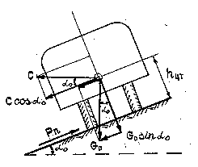
Рис. 6.4. Силы, действующие на автомобиль при движении на кривой

Для малых углов sinα₀ ≈ tgα₀ ≈ i₀ , а cosα₀ ≈ 1, т.е. зависимость (6.10) может быть представлена в виде :

P_{п} = $\frac{m⋅V_{p}^{2}}{R}±{\text{mgi}}_{0}$ (6.11)

Тогда минимальный радиус поворота может быть вычислен по формуле :
R = $\frac{V_{p}^{2}}{q⋅\left(\frac{P_{P}}{m⋅q}±i_{0}\right)}=\frac{V_{p}^{2}}{q⋅\left(m_{P}±i_{0}\right)}$ (6.12)
где μ_{п} - коэффициент поперечной силы, характеризующий степень устойчивости машины на кривой по условиям сдвига (заноса) или опрокидывания под действием центробежной силы.
Из рис. 6.4 видно, что устойчивость автомобиля против сдвига будет обеспечена , если
Р_{п} ≤ ϕ_{п} ⋅ G₀⋅ cosα₀ ≈ m⋅q⋅ ϕ_{п} (6.13)

где ϕ_{п} - коэффициент поперечного сопротивления сдвигу шин по поверхности покрытия (коэффициент поперечного сцепления),
ϕ_{п} = (0,6...0,7) ϕ_{пр};
ϕ_{пр} - коэффициент продольного сцепления, зависящий от состояния и типа покрытия (таблица 6.3).
Тогда из (6.13) следует, что по условиям отсутствия сдвига машины должно быть обеспечено условие:

$\frac{P_{P}}{\text{mg}}$ = μ_{п} = (0,6...0,7) ϕ_{пр} (6.14)

Как видно из рис. 6.4 опрокидывание автомобиля может произойти в случае k
μ_{п} ≥ ——— ,
2⋅h_{цт}

где k - ширина колеи автомобиля, м;
h_{цт} - высота центра тяжести автомобиля, м.
В современных автомобилях k ≈ 2⋅ h_{цт} т.е. μ_{п} ≈ 1. Таким образом, раньше чем автомобиль опрокинется, произойдет его сдвиг. Поэтому в качестве расчетного, при определении радиусов горизонтальных кривых, принимается значение μ_{п} = ϕ_{п} = 0,6ϕ_{пр}.

Таблица 6.2
Допустимые скорости движения колонн в зависимости от
категории дороги, покрытия и рельефа, км/ч

Категория | Тип покрытия | Тип рельефа
дороги |  | равнин  ный | пересе-ченный | горный
I | Цементобетонное, асфальтобетонное | 50 | 45 | 35
II | Черное щебеночное и гравийное | 38 | 35 | 30
III | Черное щебеночное и гравийное | 30 | 25 | 20
 | Щебеночное и гравийное | 25 | 20 | 17
IV | Черное щебеночное и гравийное | 25 | 20 | 17
 | Щебеночное и гравийное | 20 | 17 | 14
 | Грунтовое улучшенное | 17 | 15 | 12
V | Черное щебеночное и гравийное | 20 | 17 | 15
 | Щебеночное и гравийное | 17 | 15 | 12
 | Грунтовое улучшенное | 15 | 13 | 10
- | Грунтовые дороги :
 | - в хорошем состоянии | 10-15 | 9-13 | 7-10
 | - неудовлетворительном состоянии | 7=10 | 6-9 | 5-7

Таблица 6.3

Значение коэффициентов ϕ_{пр} и f_{к} для колесных машин
в зависимости от состояния покрытия

Тип покрытия | f_{к} | ϕ_{пр}
 |  | сухое  покрытие | влажное  покрытие
Цементнобетонное и асфальтобетонное | 0,01-0,02 | 0,7-0,8 | 0,3-0,4
Черное щебеночное и гравийное | 0,02-0,03 | 0,5-0,6 | 0,3-0,4
Щебеночное и гравийное | 0,03-0,04 | 0,6-0,7 | 0,3-0,4
Булыжная мостовая | 0,04-0,05 | 0,7-0,8 | 0,3-0,4
Грунтовые с сухой и ровной поверхностью | 0,03-0,05 | 0,5-0,6 | -
Грунтовые с неровной и грязной поверхностью | 0,07-0,15 | - | -,3-0,4
Песок | 0,15-0,30 | 0,5-0,6 | 0,4-0,5
Снег | 0,20-0,30 | - | -

Таким образом формула для определения радиуса горизонтальной кривой (6.12) может быть записана в окончательном виде :

R ≥ $\frac{V_{p}^{2}}{\text{127}⋅\left(0,6j_{\text{PR}}±i_{0}\right)}$, м (6.15)

где V_{p} - расчетная скорость движения, км/ч.
По условиям обеспечения удобства движения, в формуле (6.15) принимается дополнительное ограничение : 0,6⋅ϕ_{пр} ≤ 0,25, при котором не происходит заноса автомобиля.
Знак “ - “ в формуле (6.15) принимают при расчете кривых с двухскатной проезжей частью (рекомендуемый радиус), знак “ + “ при расчете кривых на вираже (наименьший радиус).
Требуемая ширина полосы движения на горизонтальных кривых определяется с целью недопущения выезда автомобиля или автомобиля с прицепом за пределы полосы движения (рис. 6.5).
В общем случае ширина полосы движения в одном направлении равна:
b_{кр} = b_{пр} + е + y (6.16)

где е - геометрическое уширение полосы за счет смещения задних колес к центру кривой, м;
y - уширение, вызванное усложнением управления автомобилем на кривой, м.

Геометрическое уширение для одиночного автомобиля (рис. 6.5.а) может быть определено из прямоугольного треугольника ОВС

R² = L² + (R - e)² (6.17)
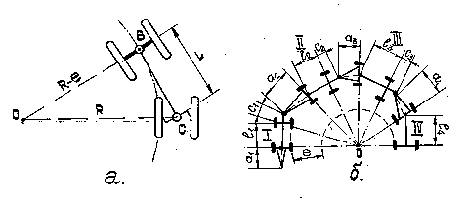
Рис. 6.5. Расчетные схемы определения геометрического уширения:
а - для одиночного автомобиля; б - для автомобиля с прицепами (системы)

После преобразований, и полагая е² = 0 , будем иметь
$e=\frac{L^{2}}{2R}$
где L - расстояние от задней оси автомобиля (оси тележки) до бампера, м.
Зависимость (6.17) используют при R > 15 м, при R < 15 м принимают формулы вида :

е = R - $\sqrt{R^{2}−L^{2}}$ (6.18)

При выводе формулы для определения геометрического уширения для автопоезда рассматривают систему прямоугольных треугольников (рис. 6.5 б), образованных тягачом, дышлом прицепа и его базой. Геометрическое уширение в этом случае определяется по формуле :

е = R - $\sqrt{R^{2}+Q}$ (6.19)

где Q - структурный коэффициент автопоезда, равный
$Q=\sum_{i=1}^{n}{C_{i}^{2}−\sum_{i=1}^{n}{l_{i}^{2}−\sum_{i=1}^{n}{a_{i}^{2}}−L^{2}}}$
C_{i} - свесы тягача и прицепов, кроме последнего, м;
l_{i} - базы прицепов, м;
a_{i} - дышла прицепов, м.
Уширение вызванное усложнением управления автомобилем на кривой, вычисляется по эмпирической зависимости

$y=\frac{0,\text{05}⋅V_{p}}{\sqrt{R}}$ , (6.20)
Требуемая ширина полосы для автопоезда может быть также установлена по номограмме (рис. 6.6). Порядок пользования номограммой рассмотрим на примере.
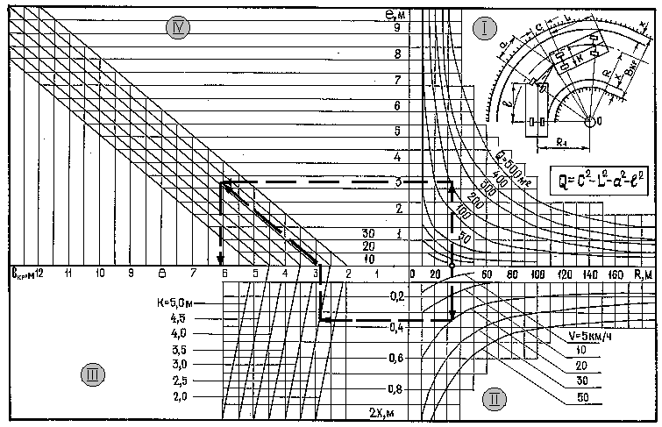

Рис. 6.6. Номограмма для определения ширины проезжей части на кривых

Пример. Определить необходимую ширину проезжей части на кривой (в_{кр}) радиуса R=32 м для обеспечения пропуска тягача с прицепом со скоростью V=20 км/ч, если габаритная ширина тягача К=2,5 м, а структурный коэффициент автопоезда Q=200 м².
Решение. На оси абсцисс отмечаем точку соответствующую R=32 м, через которую проводим вертикальную линию до пересечения с кривыми, соответствующими Q=200 м² в I квадранте и V=20 км/ч во II квадранте.
Из точек пересечения проводим горизонтальные линии в III и IV квадранты, при этом на оси ординат получаем значения 2x=0,34 м и l=3,25 м.
В IV квадранте получаем точку пересечения горизонтальной линии с наклонной, соответствующей К=2,5 м, из которой проводим вертикальную линию до оси абсцисс и далее в IV квадранте линию параллельную наклонным до пересечения с горизонтальной линией, проведенной из II квадранта. Из точки пересечения опускаем перпендикуляр на ось абсцисс и получаем значение в_{кр}=6,1 м.

Требования к продольным уклонам на путях определяются из условия обеспечения движения с заданными скоростями или из условия трогания машин с места на подъеме, что позволяет оценить автомобильные дороги по возможным скоростям движения.
В основу расчетов по определению предельно допустимых уклонов на пути положено уравнение тягового баланса (рис. 6.7)
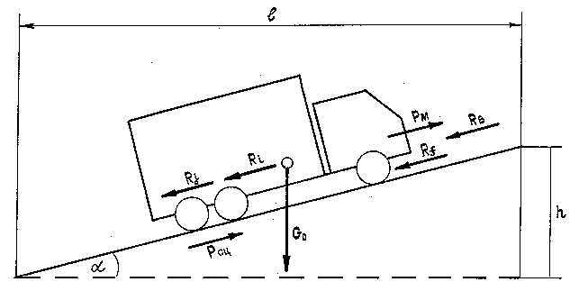

Рис. 6.7. Силы, действующие на автомобиль при движении на подъем

Р = Р_{f} ± P_{i} ± P_{j} ± R_{в} (6.21)

где Р - сила тяги автомобиля по двигателю или по сцеплению, кгс;
Р_{f} - сила сопротивления качению, кгс;
P_{i} - сила сопротивления движению, вызываемая наличием подъема (спуска), кгс;
P_{j} - сила инерции вращающихся масс автомобиля, кгс;
R_{в} - сила сопротивления воздушной среды, кгс.
Силу тяги автомобиля по двигателю с учетом технических характеристик автомобиля и динамики передачи крутящего момента (рис. 6.8) определяют по формуле :
η ⋅М_{е} ⋅ i_{к} ⋅ i_{г}
Р_{м} = —————
r_{к}
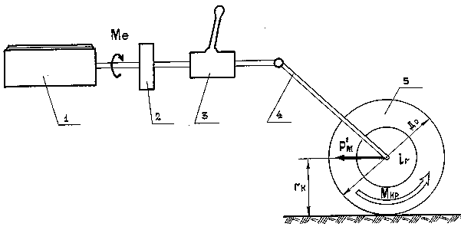
Рис. 6.8. Схема передачи крутящего момента на колесо:
1 - двигатель; 2 - сцепление; 3 - коробка передач; 4 карданный вал;
5 - главная передача

После подстановки в нее значения радиуса качения (r_{к}), выраженного через расчетную скорость движения

V_{p} ⋅ i_{к} ⋅ i_{г}
Р_{м} = ————— ,
0,377 ⋅ n_{e}
окончательно получим
0,377 ⋅ n_{e} ⋅ η ⋅М_{е}
Р_{м} = ——————— (6.22)
V_{p}
где η - коэффициент полезного действия трансмиссии, равный 0,80-0,85;
М_{е} - максимальный крутящий момент, кгм;
i_{к} ; i_{г} - соответственно, передаточное число коробки передач и главной передачи;
r_{к} - радиус качения колеса, равный (0,93-0,95)⋅r₀ , м;
r₀ - статический радиус колеса, м;
n_{e} - число оборотов двигателя при максимальном крутящем моменте, об/мин.
Силу тяги по сцеплению вычисляют по формуле :

Р_{с} = γ_{c} ⋅ ϕ_{пр} ⋅ G₀ , (6.23)

где γ_{c} - коэффициент сцепного веса, равный отношению веса машины, приходящегося на ведущие колеса, к полному весу;
ϕ_{пр} - коэффициент сцепления (см. таблицу 6.2).
Сила сопротивления качению возникает в результате деформации шины и поверхности движения. При движении по слабо деформируемым поверхностям и дорожным одеждам с достаточной для инженерных расчетов точностью она может быть принята равной

R_{f} = f_{к} ⋅ G₀ (6.24)

где f_{к} - коэффициент сопротивления качению, определяется по табл.6.2.
Сила сопротивления движению на подъем связана с преодолением части веса машины (G₀), равной ее составляющей, параллельной поверхности движения (рис.6.7) и направленной в сторону, обратную направлению движения ( R_{i} = G₀ ⋅ sinα). Поскольку угол α на путях сравнительно мал, то sinα ≈ tgα ≈ i , следовательно

R_{i} = G₀ ⋅ i (6.25)

Сила инерции возникает при изменении скорости, т.е. при ускорении или замедлении движения. При ее определении необходимо учитывать не только массу и ускорение машины в целом, но и инерции. ее вращающихся частей (колес, маховиков, валов, шестерен и др.). Это обеспечивается введением коэффициента ( ζ ), увеличивающего основные силы инерции

R_{j} = $x⋅m⋅\frac{\text{dV}}{\text{dt}}=x⋅\frac{G_{0}}{g}⋅a=G_{0}⋅j$ (6.26)

где ζ - коэффициент инерции вращающихся масс (ζ = а_{н} + в_{н} ⋅ i_{к}²);
m - масса машины ;
а - ускорение движения машины (при трогании с места а = (0,25 ... 0,5), м/с² ;
а_{н} ; в_{н} - для грузовых автомобилей и бронетранспортеров принимают равными : а_{н} = 1,0 и в_{н} = 0,06 ; а для танков а_{н} = 0,24 ... 0,42 и в_{н} = 0,002 ... 0,003.
Сила сопротивления воздушной Среды (R_{в}) при скоростях, характерных для движения войсковых колонн, достаточно мала, поэтому обычно не учитывается, т.е. в формуле (6.21) полагают R_{в} = 0.
Таким образом, подставив полученные зависимости для определения R_{f,}, R_{i} , R_{j} в выражение (6.21) и разделив обе части его на G₀ , получаем уравнение тягового баланса в безразмерном виде

Р
—— = f_{k} ± i ± j (6.27)
G₀

При расчете максимального уклона по сцеплению рассматривают худший случай - трогание с места на подъеме (т.е. при j > 0), а при расчете по двигателю, с запасом, рассматривают случай равномерного движения (т.е. при j = 0). Тогда из уравнения (6.27) получим следующие формулы :
для расчета максимального уклона по сцеплению

i_{ϕ} = γ_{с} ⋅ ϕ_{пр} - f_{к} - j (6.28)

для расчета максимального уклона по двигателю

$i_{M}=\frac{0,\text{377}⋅h⋅n_{e}⋅M_{e}}{V_{p}⋅G_{0}}−f_{k}$ (6.29)
Максимальные уклоны, преодолеваемые автопоездами, определяются по следующим зависимостям :
для расчета максимального уклона по сцеплению
$i_{j}=\frac{g_{c}⋅j_{\text{PR}}⋅G_{T}}{G_{T}+\sum{G_{P}}}−k_{c}⋅f_{k}−V_{a}⋅\frac{a}{q}$ (6.30)
для расчета максимального уклона по двигателю

$i_{M}=\frac{0,\text{377}⋅h⋅n_{e}⋅M_{e}}{V_{p}⋅(G_{T}+\sum{G_{P})}}−k_{c}⋅f_{k}$ (6.31)
где G_{т} , ∑ G_{п} - соответственно, вес тягача и суммарный вес тягача и суммарный вес всех прицепов, кг;
к_{с} - коэффициент относительного увеличения силы сопротивления качению автопоезда, для автопоезда с одним прицепом к_{с} = 1,08 ; с двумя - 1,10; с тремя - 1,12;
ξ - коэффициент вращающихся масс тягача и прицепов, равный

ξ_{а} = $\frac{(1+0,\text{05}⋅i_{k}^{2})⋅G_{T}+\sum{G_{P}}}{G_{T}+\sum{G_{P}}}$

Требования к видимости пути определяются в целях обеспечения безопасности движения, а также уверенности водителя при управлении автомобилем. К путям движения предъявляются требования по минимальным расстояниям видимости до препятствий, которые могут возникнуть в пределах полосы движения. Расстояния эти должны быть такими, чтобы водитель, заметив препятствие, имел достаточно времени для осознания его опасности и совершения маневра для его объезда или остановки перед ним. Уменьшение видимости при движении на поворотах, у переломов продольного профиля.
Требуемое расстояние видимости определяется скоростью движения и может быть определено по одной из двух расчетных схем (рис.6.9).

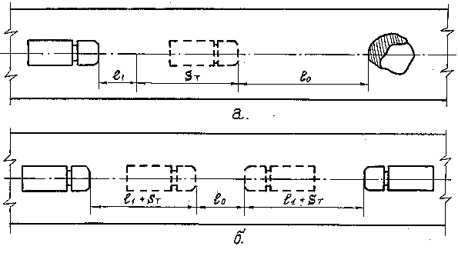
Рис.6.9. Расчетные схемы для определения расстояния видимости:
а - препятствие на полосе движения; б - встречная машина

В соответствии с первой схемой (6.9 а) минимальное расстояние видимости (L_{в}) должно обеспечить возможность остановки автомобиля перед препятствием и определяется по зависимости :
$L_{B}=l_{1}+S_{T}+l_{0}=\frac{V_{p}}{3,6}+\frac{k_{G}⋅V_{p}^{2}}{\text{254}⋅\left(j_{\text{PR}}±i+f_{k}\right)}+l_{0}$ , м (6.32)

При расчете по условию остановки двух встречных машин, движущихся с одинаковой скоростью и на уклоне (рис.6.9 б) используется формула :
$L_{B}=2l_{1}+2S_{T}+l_{0}=\frac{V_{p}}{1,8}+\frac{k_{G}⋅V_{p}^{2}⋅\left(j_{\text{PR}}+f_{k}\right)}{\text{127}\left(j_{\text{PR}}+i+f_{k}\right)\left(j_{\text{PR}}−i+f_{k}\right)}+l_{0}$ (6.33)

где l₁ - расстояние, проходимое автомобилем за время реакции водителя, м ;
S_{т} - путь торможения, м;
к_{г} - коэффициент гарантии торможения, равный 1,4 ... 1,7 ;
l₀ - расстояние безопасной остановки, принимается равным 5 ... 10 м.
Применение первой или второй схемы для определения минимального расстояния видимости зависит от конкретных условий и прежде всего от характера движения на путях.
На путях, подготавливаемых для одностороннего движения в качестве расчетной принимается первая схема. Расстояние видимости составит в этом случае около 50 м.
На путях, подготавливаемых для двухстороннего движения, в качестве расчетной целесообразно принять вторую схему.
Расстояние видимости, определенное по этой схеме, для условий движения с расчетной скоростью 50 км/ч составит около 100 м.
С целью облегчения расчетов, связанных с определением ширины проезжей части на прямых участках и на поворотах, допустимых продольных уклонов и расстояния видимости, могут быть использованы номограммы (рис.6.10, 6.11).
Порядок пользования номограммами, приведенными на рис.6.10, описан в подрисуночной подписи.
а) | б)
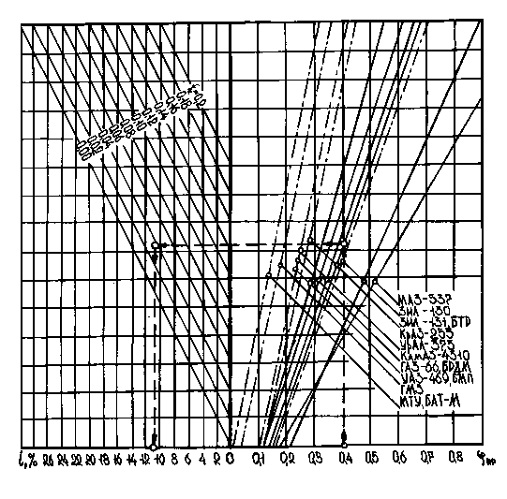 | 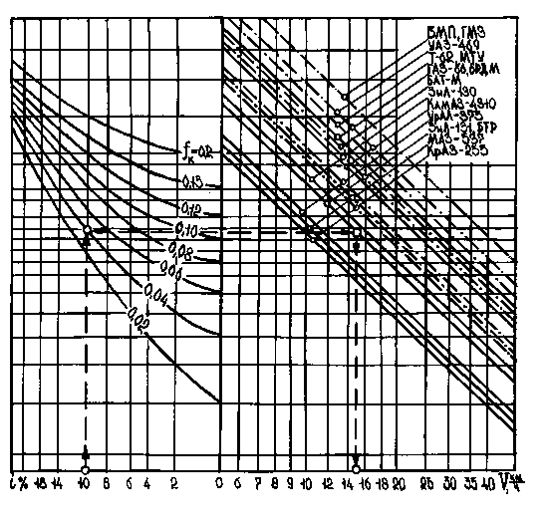
Рис. 6.10. Номограммы: а) - для определения допустимого уклона (i,%) по сцеплению в зависимости от ϕ_{пр} и f_{к}, определяемым по табл.6.2; б) - допустимой скорости движения (Υ, км/ч) на подъем в зависимости от величины уклона (i,%) и f_{к}, определяемого по табл.6.2. Сплошные линии (⎯) соответствуют конкретным маркам машин с прицепом, штрихпунктирные линии (⎯ • ⎯ •) конкретным маркам машин без прицепов. Порядок пользования номограммами показан штриховыми линиями ( ο→ - →ο)

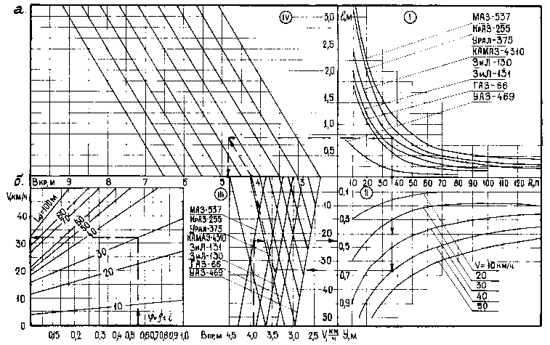

Рис. 6.11. Номограммы для определения ширины проезжей части и допустимых скоростей движения; а (I, II, III, IV) - ширины проезжей части на поворотах; а III - ширины проезжей части на прямой; б - допустимой скорости движения в зависимости от расстояния видимости

Порядок пользования номограммой, приведенной на рис.6.11, рассмотрим на примерах 1 - 3.
Пример 1. Необходимо определить величины l, y и в_{кр} (смотри формулу 6.16) для автомобиля марки КАМАЗ - 4310 при его движении по горизонтальной кривой с радиусом R=35 м, со скоростью V=40 км/ч, если известно, что ширина проезжей части на прямом участке в_{пр}=3,6 м.
Решение. На оси абсцисс отмечаем точку, соответствующую R=35 м, от которой проводим вертикальную линию в I квадранте до пересечения с кривой, соответствующей автомобилю КАМАЗ-4310. Из точки пересечения проводим горизонтальную линию в квадрант IV, при этом, пересекая ось ординат, определяем величину l=0,70 м.
Из точки, соответствующей R=35 м, проводим также вертикальную линию во II квадрант до пересечения с кривой, соответствующей скорости движения V=40 км/ч, а из точки пересечения проводим горизонтальную линию в III квадрант до пересечения с наклонной линией, соответствующей заданной ширине проезжей части на прямом участке в_{пр}=3,5 м, при этом, пересекая ось ординат, определяем величину y=0,65м.
Из точки пересечения с наклонной линией в III квадранте проводим линию параллельную наклонным линиям в III и IV квадрантах до пересечения с горизонтальной линией, проведенной ранее из I квадранта и из точки пересечения опускаем перпендикуляр на ось абсцисс, где и получаем величину в_{кр}=4,85 м.
Пример 2. Определить допустимую скорость движения автомобиля марки МАЗ-537 на прямом участке дороги с шириной проезжей части в_{пр}=3,9 м.
Решение. На оси абсцисс III квадранта отмечаем точку, соответствующую величине в_{пр}=3,9 м, из которой проводим вертикальную линию до пересечения с наклонной, соответствующей автомобилю марки МАЗ-537. Из точки пересечения проводим горизонтальную линию и на оси ординат получаем значение допустимой скорости движения V=22 км/ч.
Пример 3. Определить допустимую скорость движения автомобиля при L_{в}=30 м и величине (ϕ_{пр} ± f_{к} ± i)=0,55.
Решение. На оси абсцисс (рис.6.11б) отмечаем точку, соответствующую величине (ϕ_{пр} ± f_{к} ± i)=0,55, из которой проводим вертикальную линию до пересечения с наклонной линией, соответствующей L_{в}=30 м и из точки пересечения проводим горизонтальную линию до оси ординат, где получаем значение допустимой скорости движения V=32 км/ч.

6.3. Характеристика препятствий на путях движения сил, их оценка, способы и средства преодоления

В ходе выполнения задач (выхода подразделений в очаг поражения или, вообще, в район выполнения задач при организации различных мероприятий) силы вынуждены обеспечивать передвижение различных колонн. Как правило, такие передвижения осуществляются в ограниченные сроки, часто в сложных местных или метеорологических условиях, при дефиците или отсутствии дорог. В таких условиях на путях сил могут возникнуть различные препятствия, замедляющие или прекращающие движение, требующие проведения специальных инженерных мероприятий, обеспечивающих движение колонн. В связи с этим на альтернативных направлениях движения должно быть установлено наличие возможных препятствий. Выявленные препятствия должны быть оценены на возможность движения через них и , если они окажутся непреодолимыми, то должны быть выполнены соответствующие инженерные мероприятия. Спецификой действия сил ликвидации ЧС является также то, что в ряде случаев им приходится выполнять различные задачи именно на препятствиях.
В соответствии с большим практическим опытом наиболее распространенными характерными препятствиями могут быть участки местности, на которых расположены слабые (сильнодеформируемые) грунты, покрытые снегом или льдом, имеющие на своей поверхности различные местные предметы (объекты) препятствующие движению техники (например, деревья, пни, камни, рвы, овраги и т.п.).
Очевидно, что оценка препятствия не может проводиться безотносительно тех подвижных средств, которые должны двигаться через него или выполнять на нем работы. То есть оценка препятствия является комплексной и при ее решении учитывают как параметры препятствия, так и параметры машин и выполняемых ими рабочих операций.
Обычно возможность движения через препятствие оценивается допустимой скоростью движения по нему. Иногда, особенно при движении по наклонным поверхностям, требуется оценка устойчивости машин от опрокидывания. Реже возникает потребность оценки, в основном при движении по периодическим макронеровностям, возникающих колебаний машин (вертикальных ускорений). Естественно, что в зависимости от решаемой задачи используются соответствующие параметры преграды и подвижного средства (машины).
Обычно для определения возможной скорости движения используют известную формулу, расширяя в ней понятие коэффициента сопротивления движению и вводя коэффициент, учитывающий пробуксовку движителя машины (k_{δ})
$V=\frac{0,\text{377}⋅h⋅n_{e}⋅M_{e}⋅k_{d}}{G_{M}⋅\sum{f_{j}}}$ (6.34)

где η - механический коэффициент полезного действия трансмиссии, принимаемый равным 0,8 ;
М_{е} - максимальный крутящий момент двигателя, кгм ;
n_{е} - частота вращения коленчатого вала соответствующая максимальному крутящему моменту, об/мин ;
G_{м} - полная масса машины, кг.
Суммарное удельное сопротивление движению (∑f_{j}) включает сопротивление самой поверхности движения (f_{пд}); уклона поверхности движения (f_{i}); среды, в которой происходит движение (f_{с}); сопротивление, возникающее на рабочем органе (f_{р}), сопротивление, возникающее при преодолении различных предметов (объектов), расположенных на поверхности движения (f_{п}), сопротивление, возникающее от различных инерционных сил (f_{и}) и т.п.
Коэффициентом k_{δ} учитывают снижение скорости движения в связи с пробуксовкой движителя. Его рассчитывают по формуле
k_{δ} = $\text{cos}\left(\text{90}\frac{\sum{f_{j}}}{g_{C}⋅j}\right)$ (6.35)
где γ_{с} - коэффициент сцепного веса машины, равный G_{сц} / G_{м} ;
G_{сц} - вес машины, приходящийся на ведущие колеса ;
G_{м} - полный вес машины ;
ϕ - коэффициент сцепления, равный Р_{сц} / G_{м} ;
Р_{сц} - предельная сила тяги по сцеплению.
Таким образом, при оценки возможной скорости движения по препятствию основные сложности возникают при определении величины суммарных сопротивлений движению (∑f_{j}) и величины коэффициента сцепления движителя с поверхностью движения (ϕ), поскольку остальные, входящие в выражение (1) величины (η, n_{е}, М_{е}, G_{м}) являются стандартными для интересующей машины.
Определение значений ∑f_{j} и ϕ может производиться различными методами, с различной степенью достоверности.
Наиболее точные результаты получают непосредственным измерением ∑f_{j} и ϕ в ходе тяговых испытаний машин в различных (обычно типовых) условиях. При этом для определения ∑f_{j} осуществляется буксировка машины с замером необходимого для этого усилия ∑R_{j}. Получить расчлененно составляющие $\sum{f_{j}=\frac{\sum{R_{j}}}{G_{M}}}$ в этом случае не представляется возможным. Значение ϕ определяют, замеряя усилие, необходимое на остановку движущейся машины ϕ = Р_{сц} / G_{м} .
Обычно одновременно с тяговыми испытаниями производят измерения простейшими приборами - пенетрометрами (рис. 6.12), получая взаимосвязь с их показателями и возможным количеством проходов машин различных типов.

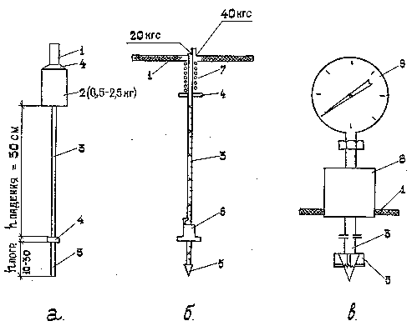

Рис. 6.12. Ручные пенетрометры:
а - гиревой ударник; б - РП-1; в - универсальный пенетрометр; 1 - ручка; 2 - гиря; 3 - шток; 4 - упорный венчик; 5 - наконечник; 6 - фиксатор глубины; 7 - пружина; 8 - гидравлическая система для измерения усилия пенетрации и крутящего момента; 9 - монометр.
При использовании гиревых ударников, с помощью падающей гири устанавливают количество ударов, необходимое для забивания измерительного штока в грунт. В зависимости от массы гири и длины забиваемого штока используют грунтовые ударники (вес гири 2,5 кг; длина штока 10 см), болотные ударники (вес гири 1,0 кг; длина штока 20 см) и водолазные ударники для обследования затопленных водой грунтов (вес гири ,0,5 кг, длина штока 20 см). Количество проходов колесных и гусеничных машин в зависимости от количества ударов гири пенетрометров приведены в таблицах 6.4 и 6.5.

Таблица 6.4

Количество проходов колесных машин по грунтовой целине
(грунтовый гиревой ударник)

Количество ударов гири | Количество проходов колесных машин
 | неполноприводных | полноприводных
2 | Движение невозможно | 0-1
3 | 0-1 | 2-3
4 | 1-2 | 4-5
5 | 2-5 | 13-15
6 | 5-15 | 25-30
7 | 15-30 | 35-40
8 | 30-50 | 40-50
9 | 50-100 | 80-100
10 | 100-200 | 300-400
11 | 200-400 | 700-800

При использовании ручных пенетрометров типа РП-1, при стандартном усилии задавливания конического наконечника (20 или 40 кгс) фиксируют глубину его погружения. Количество проходов различных машин в зависимости от глубины погружения наконечника может быть определено по графику, приведенному на рис. 6.13.

Таблица 6.5

Количество проходов колесных и гусеничных машин по болоту и
заболоченному участку местности

Количество | Количество проходов машин
ударов гири | колесных |  | гусеничных
болотного гиревого ударника | неполноприводных | полнопривод  ных | бронетранспортеры, тягачи | танки
7 | Движение | невозможно | 0-1 | 0-1
10 | 0-1 | 1-3 | 10-11 | 7-8
15 | 2-3 | 5-8 | 18-21 | 13-15
20 | 4-5 | 8-10 | 24-25 | 17-18
25 | 7-8 | 12-15 | 28-31 | 20-22
30 | 10-11 | 15-20 | 32-35 | 23-25

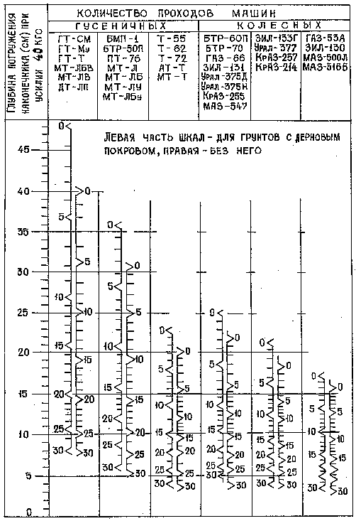

Рис. 6.13. Графики для определения предельного количества машин с помощью пенертометра РП-1

Применение таких приборов по указанной методике дает весьма приближенную оценку возможности движения, без учета уклона местности, при невозможности получения допустимой скорости движения машин.
Более доступен для практического применения метод тормозных испытаний, при использовании которого замеряют путь свободного качения расторможенной машины (S_{ск}) с начальной скоростью V до полной остановки, а также путь торможения машины (S_{т}). Значения ∑f_{j} и ϕ получают по следующим формулам
$\sum{f_{i}=\frac{V^{2}}{\text{254}⋅S_{k}}}$ (6.36)
$j=\frac{V^{2}}{\text{254}⋅S_{T}}$ (6.37)
Менее точные результаты дают различные способы прогноза значений ∑f_{j} (их составляющих) и ϕ с помощью измерения различными приборами необходимых параметров преграды или получая их по некоторым косвенным данным о преграде.
Определение (прогноз) возможной скорости движения через преграду с помощью приборов предполагает предварительное теоретическое описание процессов возникновения различных сопротивлений и реализации силы тяги по сцеплению. По упрощенным схемам взаимодействия движителя с деформируемой поверхностью движения получают следующие зависимости:
для расчета сопротивления движению по собственной поверхности
f_{пд} = $\frac{P_{\text{å}}}{2⋅_{ï}⋅l_{\text{ìï}}}+0,\text{03}$ (6.38)
для расчета сопротивления движению на уклон

f_{i} = tgα ≡ i (6.39)

для расчета сопротивления среды, в которой происходит движение
f_{c} =$\frac{_{Ì}⋅ρ_{}⋅w_{\text{îÌ}}}{2G_{Ì}}{\left(\frac{V_{m}}{3,6}±V_{C}⋅\text{cos}α_{Ò}\right)}^{2}$ (6.40)
для расчета сопротивления от сил инерции
$f_{n}=\frac{a}{q}\left(a_{n}+b_{n}⋅i_{k}^{2}\right)$ (6.41)
для расчета коэффициента сцепления
ϕ = $\frac{_{W}}{ρ_{\text{å}}}+\text{tg}j_{W}$ (6.42)
где Р_{дв} - удельное давление движителя на поверхность движения ;
С_{п} - коэффициент постели поверхности движения, кгс/см³ ;
α - угол наклона поверхности движения ;
ρ_{с} - плотность среды, в которой происходит движение;
ω_{лм} - лобовое миделево сечение машины;
G_{м} - масса машины ;
V_{м} - скорость движения машины, км/ч ;
V_{с} - скорость движения среды относительно машины ;
α_{т} - угол между направлением движения машины и направлением движения среды ;
а - ускорение движения машины ;
а_{и} , в_{и} - эмпирические коэффициенты, равные, соответственно, для колесных машин 1,0; 0,06, а для гусеничных машин 0,30 ; 0,003 ;
i_{и} - передаточное число в коробке передачи ;
С_{w} , ϕ_{w} - соответственно, удельное сцепление и угол внутреннего трения материала поверхности движения.

Часть величин, входящих в выражения (6.38) - (6.42), определяется параметрами машины, для которой ведется расчет: Р_{дв}, l_{о}, G_{м}, ω_{лм}.
Например, удельное давление движителя (р_{дв}) рассчитывается по формулам:
для колесных машин
p_{дв} = $\frac{G_{k}}{0,\text{79}⋅b_{0}⋅l_{0}}$ (6.43)
для гусеничных машин
p_{дв} = $\frac{G_{M}}{2⋅n_{k}⋅b_{G}⋅t⋅y}$ (6.44)
где: G_{к} - нагрузка на наиболее нагруженное колесо;
b_{о}, l_{о} - поперечный и продольный размер площади опирания колеса на поверхность движения ;
n_{к} - число катков гусеничной машины на борт ;
b_{г} - ширина гусеницы, см ;
t - шаг (длина) трака ;
ψ - коэффициент концентрации давления, равный для торфяников 0,5, а для влажных рыхлых грунтов - 0,33.

Поперечный и продольный размер площади опирания колеса (рис. 6.14) рассчитывают через параметры колеса

$l_{0}=2\sqrt{D\left(D_{k}−D\right)}$ (6.45)

$b_{0}=2\sqrt{D\left(B_{k}−D\right)}$ (6.46)
где: Δ - радиальная деформация колеса, равная (0,10 : 0,12) В_{к} для шин при номинальном давлении воздуха и (0,35 : 0,38)В_{к} для шин с регулируемым давлением ;
В_{к} - ширина профиля шины;
D_{к} - диаметр колеса.

Определение параметров поверхности движения производят или по косвенным данным (камерально), или с помощью приборов (на конкретном препятствии).
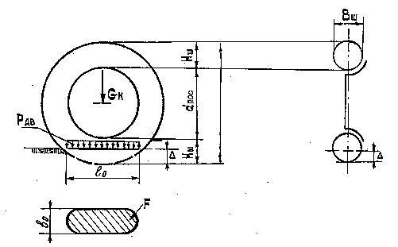

Рис. 6.14. Схема к расчету удельного давления на грунт под колесом

Например, для прогноза грунтовых прочностных (С_{w} , ϕ_{w}) и деформативных (С_{п} или Е_{w} ) параметров необходимо знать вид грунта и его гидротермический коэффициент или влажность (таблица 6.6).
Коэффициент постели грунта (С_{п}) связан с модулем его деформации зависимостью
C_{п} =$\frac{_{W}}{_{}}$ , кгс/см³ (6.47)
где: D_{у} - диаметр круга равновеликого опорной площади колеса, равный D_{у} ≈$\sqrt{b_{0}⋅l_{0}}$

Гидрометрический коэффициент грунта равен
∑ r
ГТК = ——— (6.48)
0,1⋅∑t
где: ∑r - сумма осадков за рассматриваемый период, мм ;
∑t - сумма среднесуточных температур воздуха за тот же период.

Для перехода от ГТК к расчетной влажности грунта могут быть использованы следующие зависимости:
для супесей W ≈ 5 ГТК ; (6.49)
для суглинков W ≈ 7,5 ГТК; (6.50)
для глин W ≈ 8,75 ГТК (6.51)
У ряда грунтов расчетные параметры мало зависят от влажности. Для них можно сразу получить расчетные значения ϕ и f_{пд} (таблица 4.2.4).
Ориентировочно можно спрогнозировать скорость движения машин по снежной целине для снега средней плотности ( ∼ 300 кг/м³), таблица 4.2.5.
Более точно прогноз проходимости может быть осуществлен при непосредственном измерении параметров поверхности преграды с помощью ручных (рис. 6.12) или механизированных пенетрометров, оснащенных различными наконечниками (рис. 6.15).
Значение удельного сцепления грунта (С_{w}) устанавливают по величине крутящего момента (М_{кр}), необходимого для проворачивания в грунте наконечников в виде крыльчаток
М_{кр}
C_{w} = —— (6.52)
к_{н}

Таблица 6.6
Значения расчетных параметров грунтов в зависимости от их влажности (ГТК)

Состояние грунта | ГТК | Значение расчетных параметров грунтов
 |  | супесь |  |  | суглинок |  |  | глина
 |  | E_{w},  кгс/см² | С_{w},  кгс/см² | ϕ_{w} / tgϕ_{w} | E_{w},  кгс/см² | С_{w},  кгс/см² | ϕ_{w} / tgϕ_{w} | E_{w},  кгс/см² | С_{w},  кгс/см² | ϕ_{w} / tgϕ_{w}
Твердый, полутвердый | ≤ 0,5 | 220 | 0,2 | 28  ——  0,53 | 140 | 0,58 | 25  ——  0,47 | 90 | 1,0 | 21  ——  0,38
Тугопластичный | 1,0 | 160 | 0,13 | 24  ——  0,44 | 100 | 0,41 | 20  ——  0,36 | 70 | 0,7 | 16  ——  0,29
 | 1,5 | 127 | 0,10 | 21  ——  0,38 | 81 | 0,31 | 17  ——  0,31 | 53 | 0,53 | 13  ——  0,23
Мягкопластичный | 2,0 | 100 | 0,07 | 19  ——  0,34 | 65 | 0,23 | 15  ——  0,27 | 40 | 0,40 | 0,11  ——  0,20
 | 2,5 | 83 | 0,05 | 17  ——  0,31 | 54 | 0,18 | 14  ——  0,24 | 35 | 0,28 | 9  ——  0,16
Текучепластный | 3,0 | 70 | 0,03 | 16  ———  0,29 | 45 | 0,13 | 12  ——  0,21 | 30 | 0,19 | 8  ——  0,14
 | 3,5 | 54 | 0,013 | 15  ——  0,27 | 35 | 0,09 | 11  ——  0,2 | 22 | 0,12 | 7  ——  0,12
Текучий | ≥ 4,0 | 42 | 0,00 | 14  ——  0,25 | 30 | 0,05 | 10  ——  0,18 | 20 | 0,05 | 6  ——  0,10

Таблица 6.7
Значения ϕ и f_{пд} для грунтов, влажность которых мало влияет
на условия движения

Грунт, слагающий поверхность | Гусеничные машины типа средних танков |  | Колесные полноприводные машины (ЗИЛ-131)
движения | ϕ | f_{пд} | ϕ | f_{пд}
Песок | 0,4 | 0,08 | 0,3 | 0,09
Щебенистый | 0,5 | 0,08 | 0,4 | 0,09
Каменистый | 0,6 | 0,07 | 0,5 | 0,08

Таблица 6.8
Ориентировочные значения скорости движения машин по
снежной целине

Глубина снега, см | Ориентировочная скорость движения гусеничных (числитель) и колесных машин типа ЗИЛ-131 при уклоне местности , %
 | 0 | 5 | 10 | 15 | 20 | 25
10 | 40  ——  16 | 17,2  ——  7,0 | 9,2  ——  3,5 | 6,4  ——  0,6 | 4,0  ——  0,6 | 2,5  ——  0,0
20 | 35  ——  14 | 15  ——  6,0 | 9,0  ——  3,5 | 6,0  ——  1,5 | 4,0  ——  0,2 | 2,0  ——  0,0
30 | 31  ——  6,0 | 14  ——  3,5 | 8,5  ——  2,0 | 6,0  ——  1,0 | 3,0  ——  0,0 | 1,5-2,0  ————  0,0
50 | 19  ——  2,0 | 11  ——  1,0 | 7,0  ——  0,0 | 4,5  ——  0,0 | 2,5  ——  0,0 | 1,0-1,5  ————  0,0
75 | 8,5  ——  0,0 | 6,0  ——  0,0 | 2,0  ——  0,0 | 0,0  ——  0,0 | 0,0  ——  0,0 | 0,0  ——  0,0

Константу к_{н} для комбинированных наконечников (рис.6.15,в) вычисляют по следующим формулам: 6.53, 6.54.
для случая, когда верх крыльчатки находится вровень с поверхностью движения
к_{н} = $\frac{{pD}_{\text{kp}}}{2}\left[\frac{1}{6}\left(D_{\text{kp}}+\frac{d_{k}^{3}}{D_{\text{kp}}^{2}}\right)+H_{\text{kp}}\right]$ ; (6.53)
для случая, когда верх крыльчатки находится ниже поверхности движения
к_{н} = $\frac{{pD}_{\text{kp}}}{2}\left[\frac{1}{3}\left(D_{\text{kp}}+\frac{d_{k}^{3}}{D_{\text{kp}}^{2}}\right)+H_{\text{kp}}\right]$ (6.54)
где: D_{кр}, Н_{кр} - соответственно, диаметр и высота крылки ;
d_{к} - диаметр конуса.

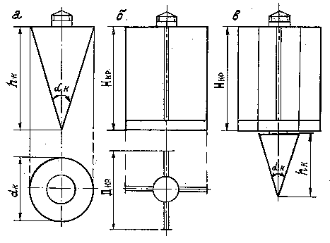
Рис. 6.15. Типы наконечников, применяемых на ручных и механизированных пенетрометрах:
а - конусные; б - крылки; в - комбинированные.

Значение коэффициента внутреннего трения находят по формуле

$\text{tg}j_{G}=\frac{q_{P}−\text{10}⋅C_{W}}{q_{P}+\text{10}⋅C_{W}}$ (6.55)

где: q_{п} - коэффициент пенетрации равный q_{п} = $\frac{P_{P}}{F_{k}}$ ;
Р_{п} - усилие, необходимое для задавливания конического наконечника в поверхность движения, кг ;
F_{к} - площадь основания конуса.

Для разведки грунтов обычно используют конусы с углом при вершине 30 °, а для разведки снега - 60°.
Значения модуля деформации Е_{w} (или коэффициента постели) устанавливают по формуле 6.56 задавливая в поверхность преграды плоские, круглые или прямоугольные штампы или по данным пенетрации конусными наконечниками:
p_{ш} ⋅ D_{ш}
E_{w} = ———— , кгс/см² (6.56)
y_{ш}

где: р_{ш}, Д_{ш}, у_{ш} - соответственно, удельное давление под штампом, его диаметр и осадка.

Иногда при движении через препятствия целесообразно бывает установить не возникнут ли дополнительные сопротивления в связи с касанием передней или задней частью машины поверхности препятствия или в связи с касанием ее днищем машины. Такие проверки необходимы при наличии на препятствии переломов (рис. 6.16).
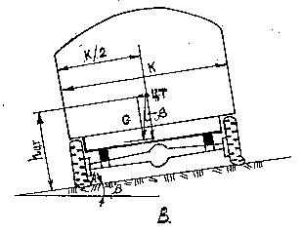
Рис. 6.16. Схема для расчета отсутствия утыкания (а), зависания (б) и поперечной устойчивости машины (в)

Касание передней (задней) частью машины препятствия (утыкание) отсутствует, если углы переднего (заднего) свеса машины превышают угол перелома снежных скатов поверхности препятствия, т.е.

α_{пер(зад)} ≥ β₂ - β₁ ≡ α_{пр} (6.57)

Касание днищем машины препятствия (зависания) не происходит, если радиус продольной проходимости машины меньше радиуса поверхности препятствия, т.е.

$\text{sin}\frac{α_{ð}}{2}<\frac{4h_{\text{Rî}}}{l_{\text{OC}}−D_{k}}$ , (6.58)

где : l_{oc} - расстояние между внутренними осями машины ;
h_{кл} - дорожный просвет (клиренс) машины;
D_{к} - диаметр колеса машины ;
β - угол перелома скатов препятствия.

В ряде случаев целесообразно осуществлять проверку поперечной или продольной устойчивости машин (рис. 6.16,в), которая обеспечивается при соблюдении неравенства
$\frac{k}{2⋅h_{\text{ Ò}}}$ > tgβ (6.59)
где: К -колея машины ;
h_{цт} - высота расположения центра тяжести машины ;
β - угол наклона ската (поверхности препятствия).

Возможность движения по ледяному покрову может быть приближенно установлена по таблице 6.9.
Таблица 6.9

Минимальная толщина льда, допускающая движение по нему

 | Минимальная толщина льда (см) по данным |  |  |  | Интервал
Нагрузка на лед | гидро  проекта | лесозагото  вительных орг-ций (пресн. лед) | гидрометслужбы | гидромет-службы (морской  лед) | между движущимися людьми (машинами), м
Один человек | 7 | 5 | 3 | - | 5
Два человека | - | 7 | 6 | 12 | 7
Четыре человека | - | 10 | - | - | 10
Волокуша, легкие сани | 12- 13 | - | 10 | - | -
Автотранспорт массой, т:
1,5  3  6-10 | -  -  - | 18  26  35-45 | 24  35  - | 40  55  - | 15  20  35-45
Гусеничные машины массой, т:
3,5-10  10-12,5 | 17-39  - | -  34-40 | -  - | -  - | -  25-35

Более точно допустимую толщину льда для пропуска машин устанавливают по формуле

$\text{min}h_{\text{LP}}=a⋅\sqrt{G_{M}}$ , см (6.60)

где : G_{м} -масса переправляемой машины, т ;
а - коэффициент, равный 11 для колесных машин и 9 -для гусеничных.

Массовая пешеходная переправа допускается при толщине льда 25 см весной и 15 см осенью.
При наличии сухих несходящихся трещин минимальная толщина льда должна быть увеличена на 20 %. При передвижении поперек небольших сквозных трещин минимальная толщина льда увеличивается вдвое, а при перемещении вдоль таких трещин - вчетверо.
При установлении факта невозможности движения через препятствие принимаются различные инженерные решения для его преодоления.

6.4. Способы преодоления труднопроходимых участков местности

Потенциально непроходимыми могут быть глинистые переувлажненные грунты, торф, минеральные или органические илы. При больших уклонах местности непроходимыми могут оказаться практически любые грунты. Часть грунтовых поверхностей переувлажняется периодически, в периоды распутиц (весенней и осенней) или в дождливые периоды. Часть грунтовых поверхностей находится в переувлажненном состоянии практически в течение всего года. Это, как правило, участки, расположенные в различных понижениях (депрессиях), с близким расположением уровня грунтовых вод, периодически затапливаемых или находящихся под водой. Наиболее распространены такие участки в виде болот, располагающихся в долинах рек (рис. 6.17), в приозерных и приморских депрессиях. Озерные и болотные отложения в жарких и сухих условиях представлены засоленными грунтами в виде такыров, солончаков, солонцов.
Болота (местность со слоем торфа свыше 30 см) занимают около 10 % территории РФ ( ∼ 200 млн.га) и являются наиболее труднопроходимым препятствием.
Технические решения, применяемые при их преодолении, зависят от типа болота, наличия сил, необходимых средств, времени и необходимой степени капитальности оборудуемого перехода.
По структуре болота обычно разделяют на три типа:
I тип - болота сплошь заполненные торфом (сплошные торфяные);
II тип - болота, в которых торф опирается на органический ил - сапропель (сапропелевые);
III тип- болота с торфяной корой (сплавиной), опирающейся на воду (сплавинные).
По месту расположения различают низовые (пойменные) и верховые (притеррасные, водораздельные) болота.
Наиболее приемлемыми техническими решениями на болотах I, П типов являются плавающие насыпи из местных грунтов или устройство временных дорожных покрытий в основном из лесоматериалов (рис. 6.18, 6.19). На болотах Ш типа (рис. 6.20) обычно устраивают насыпи с посадкой их на минеральное дно, насыпи на сланях (бревенчатых или фашинных настилах) или эстакады (низководные мосты).
Ширина насыпей поверху принимается равной 3,5 м для одностороннего движения и 7 м - для двухстороннего. Высота насыпи над поверхностью болота должна быть не менее 0,5 м. Заложение откосов I : I. При интенсивном движении на земляное полотно может быть уложен сплошной слой щебня или гравия толщиной 15-20 см по всей его ширине или в пределах полосы наката. Отсыпка грунта производится “ от себя “ самосвалами или бульдозерами.
Временные дорожные покрытия, как правило, укладывают непосредственно на поверхность слабых грунтов (торфа). Они могут быть сплошными (по всей ширине проезжей части) или колейными (рис. 6.19). В последнем случае размеры колесопроводов (в) и межколейного промежутка (а) определяются для машин из состава колонны с самой широкой (к₁) и самой узкой (к₂) колеей (рис. 6.19)
в = к₁ - к₂ + d₁ + d₂ + 4⋅x ;
а = к₂ - d₂ - 2⋅x ,
где: х = 0,1 + 0,005 V - ширина полос безопасности ;
V - расчетная скорость движения, км/ч.
Работоспособность временных покрытий (количество пропускаемых по переходу за период его эксплуатации машин) определяют по формуле
$N_{\text{PR}}={\left(\frac{h_{k}}{y_{1}}\right)}^{3}$ (6.61)
где: h_{к} - дорожный просвет (клиренс) машин;
N_{пр} - приведенное к расчетной количество машин;
y₁ - осадка покрытия от прохода одной расчетной машины.

Приведение машин к расчетной осуществляют по формуле
$N_{\text{PR}}=\sum_{i=1}^{n}{{\left(\frac{R_{i}}{R_{p}}\right)}^{3}}$ (6.62)
где: Р_{i}, Р_{р} - соответственно, нагрузка на колесо i-го типа машин из состава колонны и расчетной машины.
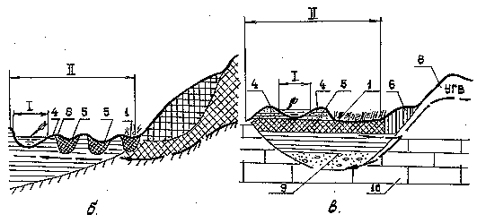
Рис. 6.17. Схема размещения болот на пойме и террасах:
а - общее строение долины; б - поймы минеральные (тип р.Оки); в) поймы торфяные (тип р.Яхромы); г - схема аккумуляции аллювия ; I - русло; II - пойма; III - пойменные террасы; IV - русловая отмель; 1-3 болота (пойменные, надпойменные террас, верховые); 4 - песчаный прирусловый вал; 5 - лугово-болотные почвы (торф); 6 - древнеаллювиальные отложения или делювий (суглинок); 7 - покровные суглинки; 8 - пески; 9 - глины; 10 - коренные породы; 11 - поперечные циркуляционные потоки; 12 - направление смещения русла; 13 - прослойка ила; Н_{А} - мощность аллювия.
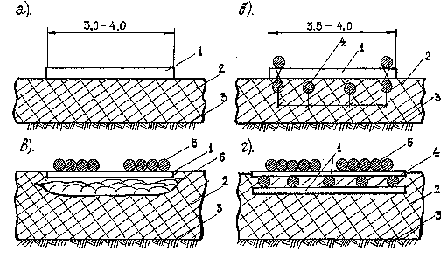
Рис. 6.18. Конструкции переходов из лесоматериалов на непроходимых грунтах (болотах I и II типа):
а - поперечный настил из бревен (фашин); б - настил по продольным лагам (прогонам); в, г - колейные переходы; 1 - поперечный настил; 2 - слабый грунт (торф); 3 - минеральное дно; 4 - продольные лаги; 5 - колесопроводы; 6 - хворостяная выстилка.
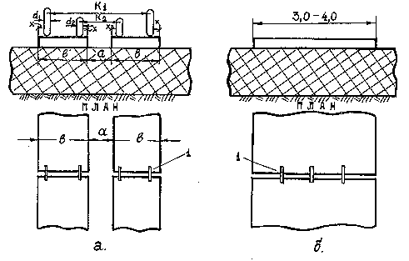
Рис. 6.19. Конструкции колейного (а) и сплошного (б) переходов из плит (щитов):
1 - стыковые устройства

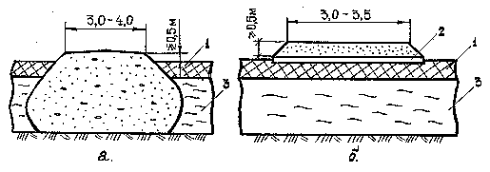
Рис. 6.20. Конструкции переходов на болотах III типа:
а - насыпь, опирающаяся на минеральное дно; б - насыпь по сланям (бревенчатому настилу); 1 - торфяная пара; 2 - бревенчатый настил; 3 - вода

Осадку от прохода одной расчетной машины (y₁) вычисляют по двум схемам в зависимости от применяемой конструкции временных дорожных покрытий.
При устройстве переходов для гусеничных машин наиболее простой является конструкция из отдельных несвязанных между собой элементов (бревенчатая разрядка, выстилка из фашин и т. п. (рис. 6.18, а). В этом случае осадка конструкции от пропуска одной машины рассчитывается по формуле
$y_{1}=k⋅\text{ln}\left(1−\frac{G_{M}}{A_{0}⋅S_{k}+B_{0}⋅P_{k}}\right)$ (6.63)

где: S_{к}, П_{к} - соответственно, площадь и периметр участка перехода на длине опорной части движителя машины массой G_{м} (рис. 6.21);
А_{о}, В_{о}, k - параметры непроходимого грунта, определяемые в зависимости от количества ударов болотного гиревого ударника по графику рис. 6.22.
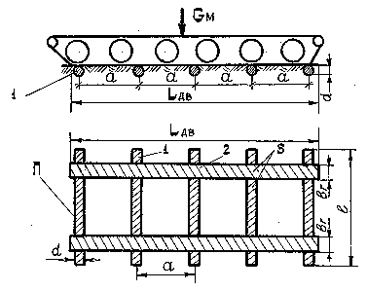
Рис. 6.21. Схема расчета перехода из отдельных элементов:
1 - элементы конструкции перехода; 2 - опорная площадь гусеницы.
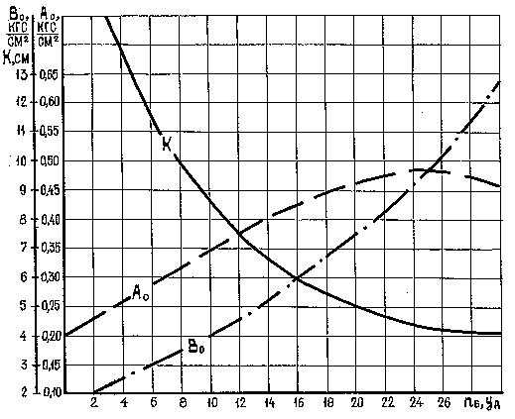
Рис. 6.22. Графики для определения параметров А₀, В₀ и к по числу ударов болотного гиревого ударника n_{б}.
При устройстве переходов из соединенных между собой элементов осадка рассчитывается в зависимости от характера этих связей:
при шарнирном соединении элементов

y₁^{(ш)} = $\frac{0,\text{65}⋅R_{p}⋅l^{3}}{8⋅E'}⋅{\bar{y}}_{0}$ (6.64)
при полужестком соединении элементов

y₁^{(пж)} = $\frac{0,6l^{3}}{8E'}\left(R_{p}⋅{\bar{y}}_{1}+\frac{2E'⋅Q}{l^{2}}{\bar{y}}_{2}\right)$ (6.65)

где: Р_{р} - нагрузка на колесо расчетного автомобиля ;
l, ЕЭ - длина элемента покрытия (щита) и его жесткость в поперечном направлении ;
Θ - предельный угол взаимного поворота смежных элементов покрытия, соединенных полужестко ;
${\bar{y}}_{0},{\bar{y}}_{1},{\bar{y}}_{2}$ - функции, определяемые по таблице 6.10.

Безмерная характеристика покрытия ξ , используемая в таблице 6.10 вычисляется по формуле
$x=\frac{l}{\sqrt[4]{\frac{4E'}{b⋅C_{P}}}}$ (6.66)

где: b - ширина элемента покрытия;
С_{п} - коэффициент постели основания равный $\frac{0,\text{63}\left(A_{0}+B_{0}\frac{P}{S}\right)}{k}$
П, S - соответственно, периметр и площадь одного элемента покрытия.
Таблица 6.10
Значения функций

ξ | y⁻₀ | y⁻₁ | y⁻₂ | м⁻ | ξ | y⁻₀ | y⁻₁ | y⁻₂ | м⁻
0,5 | 51,27 | 8,62 | 1,47 | 0,83 | 1,8 | 0,38 | 0,19 | 0,58 | 0,59
0,6 | 25,00 | 4,44 | 1,41 | 0,81 | 1,9 | 0,32 | 0,16 | 0,56 | 0,57
0,7 | 13,14 | 2,93 | 1,27 | 0,79 | 2,0 | 0,27 | 0,13 | 0,54 | 0,56
0,8 | 8,09 | 1,95 | 1,22 | 0,77 | 2,1 | 0,23 | 0,11 | 0,52 | 0,53
0,9 | 5,11 | 1,38 | 1,18 | 0,75 | 2,2 | 0,19 | 0,10 | 0,43 | 0,51
1,0 | 3,40 | 1,02 | 1,11 | 0,75 | 2,3 | 0,17 | 0,09 | 0,42 | 0,49
1,1 | 2,35 | 0,78 | 1,02 | 0,74 | 2,4 | 0,14 | 0,07 | 0,41 | 0,47
1,2 | 1,69 | 0,61 | 0,96 | 0,72 | 2,5 | 0,13 | 0,06 | 0,36 | 0,45
1,3 | 1,25 | 0,49 | 0,87 | 0,70 | 2,6 | 0,11 | 0,06 | 0,34 | 0,43
1,4 | 0,94 | 0,40 | 0,78 | 0,69 | 2,7 | 0,10 | 0,05 | 0,33 | 0,42
1,5 | 0,73 | 0,32 | 0,73 | 0,67 | 2,8 | 0,09 | 0,05 | 0,32 | 0,40
1,6 | 0,58 | 0,27 | 0,67 | 0,65 | 2,9 | 0,08 | 0,04 | 0,31 | 0,38
1,7 | 0,47 | 0,22 | 0,64 | 0,61 | 3,0 | 0,07 | 0,04 | 0,31 | 0,37
6.5. Способы обеспечения движения по снежной целине

Наличие снега на путях движения может существенно уменьшить допустимые скорости движения машин (табл. 6.8) или сделать движение невозможным без проведения специальных мероприятий.
Основным параметром снежного покрова, влияющим на скорость движения по нему, является его глубина. Определенное влияние оказывает и плотность снега.
Снежные отложения возникают при снегопадах, метелях или в результате схода лавин. Наименьшая толщина снега образуется при безветренных снегопадах. В равнинных районах РФ толщина снега, выпадающего за один снегопад составляет обычно 1-5 см, реже - 6-15 см и совсем редко - 16-35 см. В горных районах иногда за один снегопад может выпасть снег толщиной до 1,0 м. Плотность снега, выпадающего в снегопад, колеблется от 0,07 до 0,25 г/см³.
При интенсивных метелях на каждый километр дороги может быть принесено до 5-6 тыс.м³ снега за час. В связи с этим метелевые отложения, называемые снежными заносами, имеют значительно большие глубины (до 5-6 м) и плотность (0,25-0,35 г/см³), а главное, неравномерно распределяются на местности (таблице 6.11).
Интенсивность метелевого переноса снега зависит от скорости ветра, количества твердых осадков, рельефа, растительности, температуры воздуха. По количеству снега, приносимого к дорогам и длительности периода метелей на территории РФ выделено 7 зон, в которых количество приносимого к дороге снега в течение зимы колеблется от 10-15 м³/м (перевальные участки).

Таблица 6.11
Коэффициенты относительной толщины снега в зависимости от рельефа, растительности, направления движения ветра и типа
поверхности движения

Условия движения | К-т относительной толщины снега | Условия движения | К-т относительной толщины снега
Ровная целина | 1,0 | Еловые | 0,8-0,85
Открытая ледяная поверхность озер | 0,4-0,5 | Холмистые районы | 1,2
Пашня | 0,9 | Русла узких водных преград, овраги | 1,5-2,4
Лесные массивы:  лиственные  сосновые | 1,3-1,4  1,05-1,15 | Подветренные склонны крутых хол-  мов,борта реч.дол. | 3,0-4,5

Обеспечение движения достигается, как правило, расчисткой снега. Применяемые при этом машины, схемы их работы (рис. 6.23 и 6.24), темпы расчистки зависят от глубины снежного покрова (таблица 6.12).

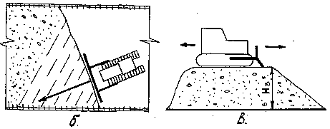

Рис. 6.23. Схемы расчистки снега бульдозерами
а - при расположении дороги на полке при Н_{з} < 1,0 м; б - то же, при Н_{з} до 2 м; в - при любой высоте завала и понижении высоты завала бульдозером или удлиненными зарядами (g)

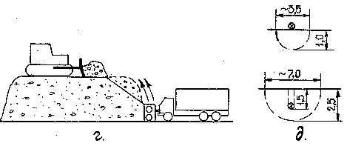

Рис. 6.24. Схема расчистки снега:
а - при расположении дороги на полке при Н_{з} < 1,0 м; б - то же, при Н_{з} до 2 м; в, г - при любой высоте завала и понижении высоты завала бульдозером или удлиненными зарядами (g)

Таблица 6.12

Области применения снегоочистительных машин

Виды работ по расчистке снега | Предельная толщина расчищаемого слоя снега, см | Применяемые машины | Эксплуатационная производительность, м³/ч
1 | 2 | 3 | 4
Патрульная расчистка, расчистка снежных заносов небольшой толщины, уширение полосы расчистки | 30 | Одноотвальные плужные автомобильные снегоочистители, автогрейдеры | 6000  600
Патрульная расчистка, расчистка заносов средней толщины, уширение полосы расчистки | 40  (на коротких  участках до 60) | Двухотвальные плужные автомобильные снегоочистители, автогрейдеры | 5000  800
Расчистка заносов большой толщины или снежных завалов | 100-120  (при работе поверху  завала не  ограничена)  150  Высота не  ограничена | Бульдозеры  Роторные (шнекороторные) снегоочистители  То же, совместно с бульдозерами, работающими поверху завала | 600  2000  1800

6.6. Способы обеспечения движения по залесенным участкам и при разрушении дорожного полотна

При организации движения через залесенные участки (при отсутствии на них дорог и просек) в ходе разведки устанавливают средний диаметр, расстояние между деревьями и их породу, вид и влажность грунта, а также встречный уклон скатов, на которых расположен лес.
При небольшом количестве пропускаемых по лесу машин сначала устанавливают возможность их движения между деревьями (таблица 6.13).

Таблица 6.13

Минимальные расстояния между деревьями, обеспечивающие их объезд машинами

Ширина машины, м | Минимальное допустимое расстояние между деревьями (м) при длине машины (м)
 | 3 | 4 | 5 | 6 | 7 | 8 | 10
2 | 3 | 4 | 4 | 4 | 5 | 5 | 6
3 | - | 5 | 6 | 6 | 6 | 6 | 7
4 | - | - | 7 | 7 | 7 | 7 | 8

Если движение между деревьями невозможно или нецелесообразно в связи с малой скоростью движения (обычно на первой передаче), то необходима валка леса с устройством прохода шириной 3,5-4,0 м. для обеспечения одностороннего движения или 6,0-7,0 м для двухстороннего движения.
Наибольший темп устройства проходов (до 1 км/ч) обеспечивает валка деревьев с помощью бульдозеров (рис. 6.25). Диаметр сваливаемых деревьев бульдозерами на тракторах типа ДЭТ-250 устанавливают по рис. 6.26. При небольшом количестве (до 10 %) несваливаемых деревьев может осуществляться их валка с помощью мотопил, а затем расчистка полосы движения также с помощью бульдозера. При преобладании в лесу несваливаемых деревьев осуществляется сплошная их валка с использованием мотопил на полосе вдвое большей ширины устраиваемого прохода.

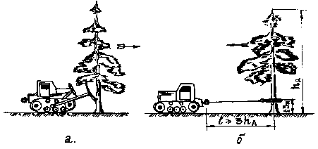

Рис. 6.25. Схемы валки деревьев бульдозером:
а - от себя ножом; б - на себя, тросом диаметром 20...30 мм
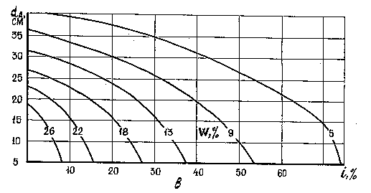
Рис. 6.26. Графики для определения диаметра сваливаемого с помощью БАТ дерева (ель) в зависимости от встречного уклона жесткости (i) , влажности грунта (W) и его вида:
а - супесь; б - суглинок; в - глина

Примерный тип валки деревьев мотопилой составляет 8-10 деревьев в час. Деревья подпиливают как можно ближе к земле (рис. 6.27), но не ниже 10-15 см для облегчения последующей корчевки пней. Сваленные деревья сдвигаются с полосы движения бельдозерами. Пни диаметром до 45 см корчуются бульдозером (рис. 6.28). При большем диаметре пней их подрывают зарядами ВВ из расчета 20 г на 1 см диаметра пня. После удаления с полосы движения деревьев и пней, ее выравнивают бельдозерами, засыпая воронки от пней грунтом.
При наличии на путях движения лесных завалов, проходы в них устраивают различными способами. Проходы в завалах из деревьев диаметром до 8-10 см проделывают прямым проходом бульдозера (путепрокладчика с рабочим органом в двухотвальном положении). Уширение первоначального прохода (3,0 м) осуществляют последующими прямыми проходами универсальных бульдозеров с рабочими органами в грейдерном положении.
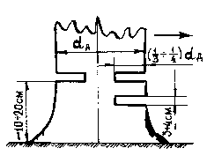
Рис. 6.27. Схема подпиливания дерева.
Стрелкой - направление валки

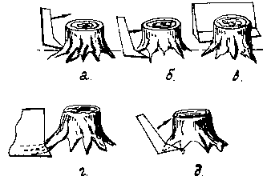
Рис. 6.28. Схемы корчевки пней бульдозером:
а - прямое выворачивание (d≤20 см); б - подрезание корней и выворачивание пня (d= 20-25 см); в, г, д - корчевка пня диаметром 25-45 см с раскорчиванием (в), подрезанием корней (г) и выворачиванием (д)

При устройстве проходов в завалах из деревьев большего диаметра применяют схему растаскивания деревьев с помощью автокранов, распиливая предварительно деревья по краям прохода. Темп расчистки при такой организации работ может составить 50-100 м/ч.
Устройство проходов в грунтово-скальных завалах и в завалах от разрушенных зданий, как правило, осуществляют поверху. При этом из материала завала устраивают въездные аппарели, взрывным или механическим способом обрушают нависающие (неустойчивые) элементы завала (камни на склонах, балки, плиты), выравнивают поверхность завала на полосе движения, смягчая поперечный уклон и убирая негабаритные элементы. В ходе работ используют бульдозеры, автокраны и , реже, экскаваторы и самосвалы.
В ряде случаев препятствиями на путях сил ГО при использовании дорог могут явиться разрушенные на них сооружения. Практика показывает, что наиболее распространенным препятствием такого типа является разрушение земляного полотна в результате его размыва или обрушения (при разрушении подпорных стенок на горных дорогах).
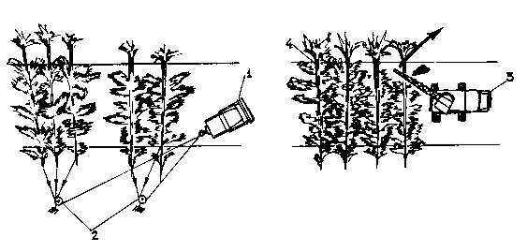
Рис. 6.29. Устройство прохода растаскиванием деревьев с помощью трактора с лебедкой (а) или автокрана (б) : 1 - трактор; 2 - переставляемые блоки; 3 - автокран; пропилы

Для быстрого восстановления движения целесообразно не отсыпать земляное полотно до прежних размеров, а устраивать аппарели и организовывать движение по основанию разрушенной насыпи, усиливая полосу проезда временными дорожными покрытиями, частичной отсыпкой земляного полотна на ширине обеспечивающей одностороннее движение машин. Если по прорану продолжает течь вода, то целесообразно устройство фильтрующих насыпей из каменной наброски или из бревен, укладываемых вдоль течения и присыпаемых сверху слоем грунта или щебня.
Восстановление земляного полотна на косогорах с уклоном свыше 1: 3 целесообразно осуществлять с помощью устройства простейших подпорных стен, как правило, гравитационного типа. Сократить объемы работ можно восстанавливая земляное полотно обеспечивая только одностороннее движение, понижая отметку бровки.
Подпорные стенки целесообразно устраивать из камня, укладываемого насухо или из габионов, в качестве которых могут использоваться и деревянные ящики. Необходимая ширина подпорной стенки определяется из условия обеспечения ее устойчивости на опрокидывание (рис. 6.30).

$b³\sqrt{\frac{ρ_{'}{\left(H_{\text{CT}}+\frac{q}{ρ_{'}}\right)}^{3}⋅{\text{tg}}^{2}\left({\text{45}}^{o}−\frac{j_{W}}{2}\right)}{3⋅ρ_{\text{CT}}⋅H_{\text{CT}}}}$ (6.67)

где: ρ_{cт}, ρ_{з} - соответственно, плотность материала стенки и засыпки за стенкой ;
Н_{ст} - высота стенки ;
q - погонная нагрузка от расчетной временной подвижной нагрузки ;
ϕ_{w} - угол внутреннего трения грунта засыпки.
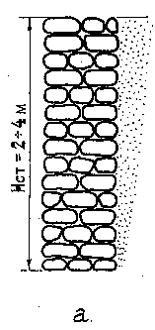 | 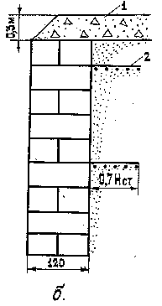 | 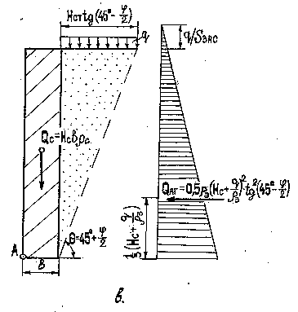

Рис. 6.30. Подпорные стенки временного типа:
а - из камня; б - из габионов; в - схема расчета стенки на опрокидывание;
1 - защитный слой из щебня; 2 - анкерные сетки

Очевидно, что при устройстве стенок из габионов их ширина должна быть кратна ширине или длине габионов.

Контрольные вопросы.

- Какая классификация автомобильных дорог принята в Российской Федерации?
- По каким параметрам осуществляется категорирование автомобильных дорог?
- Что такое пути движения сил ГО, что они в себя включают и по каким признакам подразделяются?
- Какие элементы дороги Вы знаете?
- От чего зависит и каким образом определяется общее время выдвижения колонны сил ГО в заданный район?
- Что такое динамический габарит и как он определяется?
- Каким образом определяется требуемое количество путей при заданных сроках выдвижения?
- От чего зависит и как определяется требуемая ширина проезжей части на прямых участках движения?
- От чего зависит и как определяется минимальный радиус горизонтальной кривой?
- Как определяется геометрическое уширение полосы движения на горизонтальной кривой.
- Что такое структурный коэффициент автопоезда и как он определяется?
- Какие силы действуют на автомобиль при движении на подъем?
- Как определяется сила тяги автомобиля по двигателю?
- Как определяется сила тяги автомобиля по сцеплению?
- Как определяются силы сопротивления качению, движению на подъем и инерции?
- Как определяется максимально преодолеваемый уклон по сцеплению и двигателю?
- От чего зависит и как определяется расстояние видимости?
- Какие характерные препятствия могут встретиться на путях движения сил?
- Какими параметрами количественно оценивается возможность движения машин через препятствие?
- Какие методы используют при оценке возможности движения по препятствию?
- В чем сущность расчетного метода определения возможности движения машины по сильнодеформируемой поверхности?
- Каким способом прогнозируются расчетные параметры грунта при определении опорной проходимости?
- Какие проверки производят при установлении отсутствия утыкания или зависания машины на препятствии?
- Чем определяется возможность движения по ледяному покрову?
- Какие технические решения применяют при подготовке путей через болота?
- Как определяют размеры перехода через болота?
- Как рассчитывается переход через болото для гусеничных машин?
- Как рассчитывается переход через болото из сборных дорожных покрытий?
- Как уточняется толщина снежного покрова на различных участках местности?
- Какие способы преодоления снежных завалов (заносов) Вам известны?
- Как устанавливают возможность движения машин по лесу?
- Как обеспечивают движение машин по лесу?
- Как определяют размеры подпорной стенки при восстановлении проезда на дороге, проходящей на косогоре?

